桃園市107學年度 建德國民小學（四年級）學年 教師專業學習社群
運作紀錄表
會議時間 |  | 108年 4 月 10 日 13時30分
會議地點 |  | 404教室
主持人 |  | 蕭宇良
紀錄 |  | 邱佳慧
社群成員(出席人員如簽到表)
項次 | 姓名 |  | 項次 |  | 姓名
出席人員如簽到表
會議內容
討論事項：
(一) 請各學年確認「桃園市桃園區建德國民小學108學年度課程節數及課程計畫撰寫人員規劃分配總表」（如附表）
說明：依據108年3月份學年及領域社群會議的討論，已彙整好各學年課程計畫的撰寫人員，請協助確認是否有誤。此表將為未來課程計畫撰寫之參考依據。
決議：分配總表確認無誤。

(二) 請各學年針對108學年度是否續訂品文聯絡簿及提供107學年度使用之建議，提請討論。
說明：依據108年4月1日桃園市政府教育局桃教小字第1080027572號辦理，請各學年討論108是否續訂？107使用之建議？
決議：1、108學年度續訂。
2、107學度使用之建議：
(1)封面與內頁容易脫落。
(2)過於厚重，攜帶及批閱不易。
會議活動照片
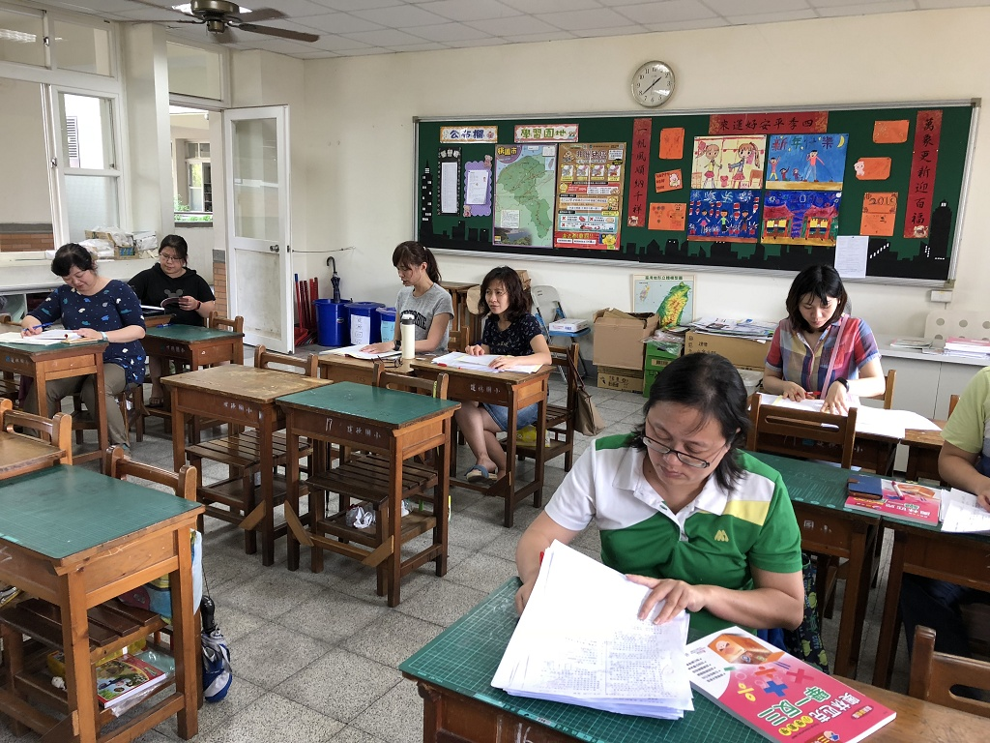 |  |  |  | 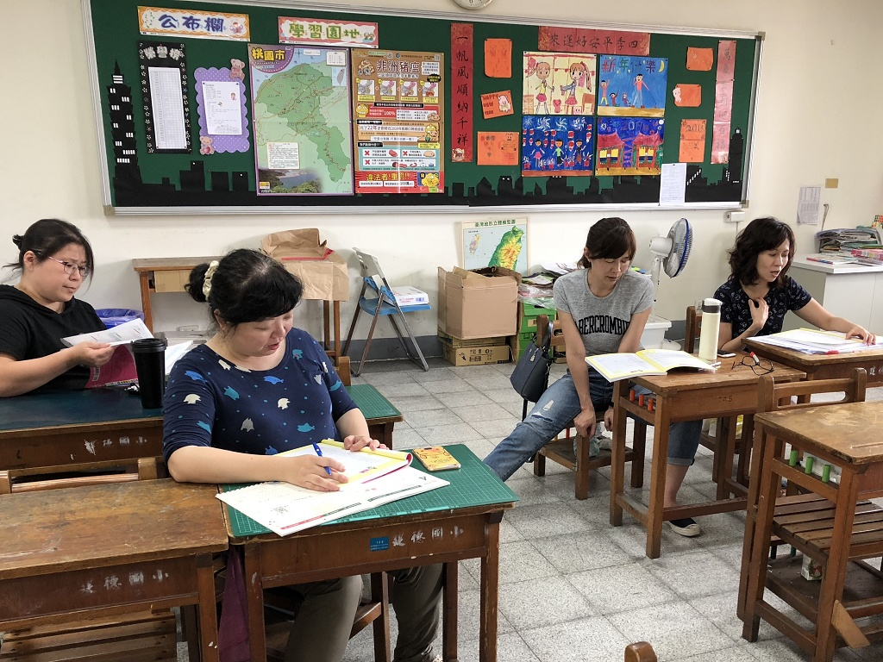
108年4月10日社群議案研討 |  |  |  | 108年4月10日社群議案研討

